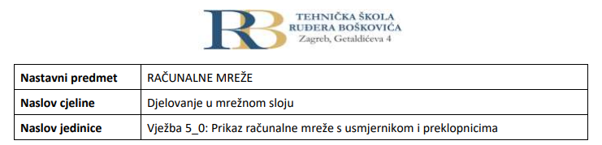

Filip Tubak i Bartol Miličić 3.b

**PRIPREMA ZA VJEŽBU**

1. Što je usmjernik?

Usmjernik je mrežni uređaj koji usmjerava pakete iz jedne mreže u drugu povezujući dvije ili više mreža različitih mrežnih adresa.

2. Koji su zadaci usmjernika na mrežnom sloju?

Usmjernik određuje odredišnu mrežu u koju šalje paket koristeći mrežni dio odredišne IP adrese umetnute u zaglavlje IP datagrama.

**IZVOĐENJE VJEŽBE**

Temeljna topologija

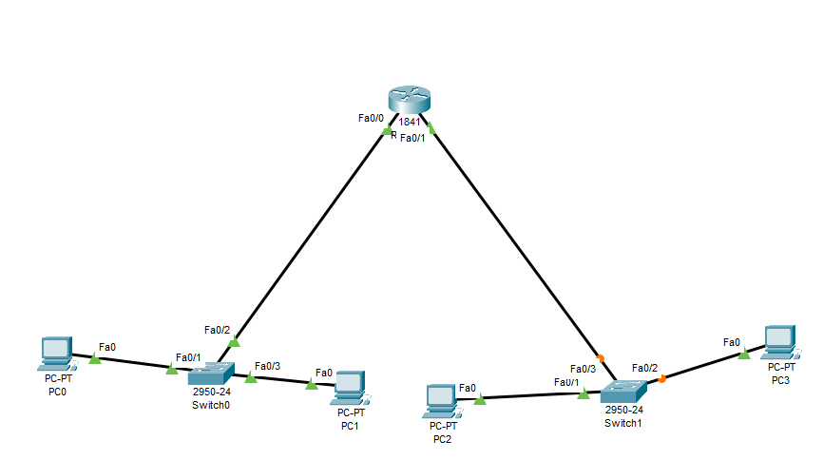

1. Pridružite adrese uređajima tako da stvorite dvije nezavisne mreže oko preklopnika 0 i

preklopnika 1. Ispišite zadane adrese pregledno u tablici (za računala i usmjernike).

|  |  |  |  |
| --- | --- | --- | --- |
| Uređaj | Sučelje | IP Adresa | Mrežna maska |
| PC0 | Fa0/1 | 192.168.1.1 | 255.255.255.0 |
| PC1 | Fa0/3 | 192.168.1.2 | 255.255.255.0 |
| PC2 | Fa0/1 | 192.168.2.1 | 255.255.255.0 |
| PC3 | Fa0/2 | 192.168.2.2 | 255.255.255.0 |
| Switch 0 | Fa0/2 | 192.168.1.3 | 255.255.255.0 |
| Switch 1 | Fa0/3 | 192.168.2.3 | 255.255.255.0 |

2. Usmjernik spojite na mreže tako da svaka mreža bude na drugom sučelju (koristi drugu

adresu). Sve adrese trebaju biti u klasi C.

3. Ako već nije uključen, uključite u programu prikaz oznaka sučelja.

4. Prema potrebi, FastEthernet sučelja dodaju se u prozoru Physical, pri čemu je prije

dodavanja sučelja potrebno isključiti I/O sklopku za napajanje uređaja.

5. U izborniku Modules može se pronaći sučelja za Ethernet mrežu. Dopunite tablicu:

|  |  |
| --- | --- |
| Oznaka | Označava |
| CE | Sučelje za bakreni Ethernet kabel |
| CFE | Sučelje za bakreni Ethernet kabel |
| CGE | Gigabit Ethernet bakrena veza za pristupne usmjerivače |
| FFE | Fast-Ethernet za korištenje s optičkim medijima |
| FGE | Gigabit Ethernet optička povezanost za pristupne usmjerivače |

6. Na slici ispišite IP adrese računalnih mreža i mrežne maske. Pomoću dijaloga Palette

vizualno odvojite mreže bojama.

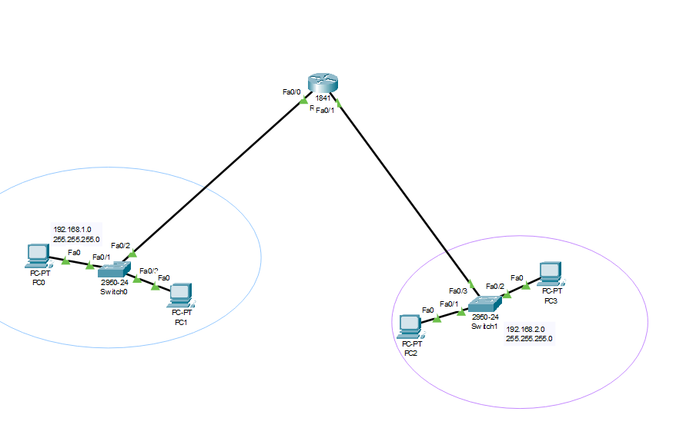

7. U IP Configuration sučelju računala ispravno upišite zadane pristupnike.

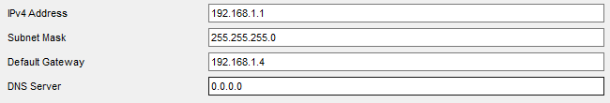

8. Ispitajte povezanost u računalnoj mreži pomoću dijagnostičkog alata ping. Koristite

naredbu ping na dva načina, ovisno o tome je li izvor poruke računalo ili usmjernik

(ako je usmjernik naredba se izvodi iz CLI sučelja). Zabilježite rezultat.

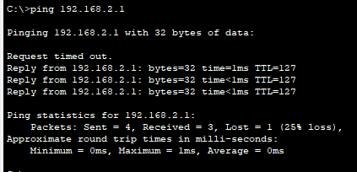

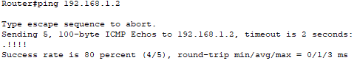

9. Proučite i po izboru isprobajte neke od ostalih naredbi dostupnih preko CLI sučelja

prema priručniku. Zabilježite naredbe koje ste isprobali.